**Подвижные игры в детском саду.**

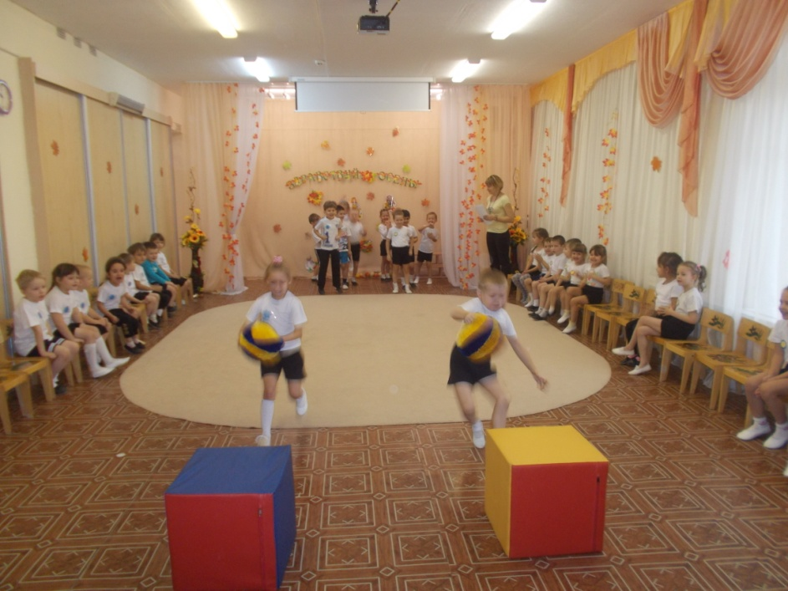

Не секрет, что физическая культура и спорт обозначены как приоритетные направления в развитии нашей страны. Воспитание здорового поколения с гармоничным развитием физических качеств - одна из основных задач современного общества. В любом обществе, построенном на гуманистических и демократических принципах, здоровье человека является высшей ценностью, важнейшим достоянием государства, оно - бесспорный приоритет, залог жизнестойкости и прогресса общества.

Общеизвестно, что интерес к регулярным занятиям физической культурой и спортом закладывается в раннем детстве. Дошкольный возраст характеризуется высокой интенсивностью физического и психического развития. Ученые , специалисты , практики пришли к выводу, что система физического воспитания дошкольников должна нести в себе целостное, гуманистическое воздействие на личность, обеспечивать реализацию права каждого ребенка на постоянное и наиболее полное физическое развитие. Эту позицию полностью раскрывает и Федеральный государственный образовательный стандарт .

На наш взгляд, система физического воспитания - это процесс систематической , планомерной, целенаправленной, непрерывной сопроводительной работы по приобщению детей к занятиям физической культурой и спортом, включающий в себя не только развитие физических качеств , но и развитие личности ребенка в целом, направленный на приобщение к здоровому образу жизни, сохранению и укреплению здоровья .

По данным научно исследовательского института гигиены и профилактики заболеваний детей, за последнее десятилетие состояние здоровья дошкольников ухудшилось: снизилось количество абсолютно здоровых детей , увеличилось количество детей имеющих отклонения в состоянии здоровья. Тенденция понятна, ухудшение экологической обстановки, высокий уровень урбанизации, и как ни странно технический прогресс. Жизнь не стоит на месте и вносит свои новшества и коррективы, сегодня вы вряд ли увидите во дворе детей играющих в подвижные игры. На смену увлекательным коллективным подвижным играм во дворах пришли компьютерные игры, круглосуточные детские телеканалы. Для многих родителей , приоритетным становится интеллектуальное , эстетическое развитие ребенка. Ребенку остается все меньше времени для подвижных игр, прогулок, общения со сверстниками. Нарушение баланса между игрой ( как ведущим видом деятельности дошкольника) и другими видами детской деятельности, между разными видами игр ( подвижными, малоподвижными, индивидуальными и совместными) негативно сказывается как на состоянии здоровья, так и на уровне развития двигательных способностей дошкольников. На фоне этой ситуации проблема физического развития дошкольников посредством подвижных игр особенно актуальна и значима.

Прогрессивные русские ученые - педагоги, психологи, врачи, гигиенисты , раскрыли роль игры как деятельности, способствующей качественным изменениям в физическом и психическом развитии ребенка, оказывающей разностороннее влияние на формирование его личности.

Сегодня подвижные игры — наиболее доступный и эффективный метод воздействия на ребенка при его активной помощи. Преимущество подвижных игр перед строго дозируемыми упражнениями в том, что игра всегда связана с инициативой, фантазией, творчеством, протекает эмоционально, стимулирует двигательную и интеллектуальную активность. А основной задачей , которую ставит перед педагогами образовательный стандарт как раз является развитие творческой инициативы, различных способностей ребенка. В игре используются естественные движения большей частью в развлекательной ненавязчивой форме. Игра — естественный спутник жизни ребенка и поэтому отвечает законам, заложенным самой природой в развивающемся организме ребенка.

Не следует забывать о том, что положительные эмоции, творчество — важнейшие факторы оздоровления человека . Для ребенка результат игры — это радость и эмоциональный подъем. Именно благодаря этому замечательному свойству подвижные игры, особенно с элементами соревнования, больше, чем другие формы физической культуры, адекватны потребностям растущего организма в движении, способствуют всестороннему, гармоничному физическому и умственному развитию детей, воспитанию у них морально-волевых качеств и прикладных навыков, координации движений, ловкости, меткости, развитию чувства коллективизма, дисциплинированности. Как показывает практика, достаточное насыщение свободного времени детей играми содействует общему и всестороннему их развитию. Кроме того, целесообразно подобранные, с учетом возраста, состояния здоровья, характера функциональных изменений организма, степени физической подготовленности детей подвижные игры, особенно игры на воздухе, несомненно, способствуют оздоровлению, укреплению организма ребенка.

В нашем дошкольном учреждении подвижным играм уделяется большое внимание. Наш детский сад работает по программе «ОТ РОЖДЕНИЯ ДО ШКОЛЫ» под редакцией Н.Е.Вераксы, Т.С.Комаровой, М.А.Васильевой. Данная программа описывает педагогическую работу по образовательным областям «Физическая культура» для детей дошкольного возраста (2 – 7 лет), и предполагает проведение педагогической оценки достижений ребенка. На основе результатов педагогической оценки достижений наших воспитанников, проведенной в начале прошлого учебного года, было принято решение уделять особое внимание проведению подвижных игр. В связи с этим была проделана следующая работа:

- инструктором ФИЗО разработаны и проведены мастер- классы для педагогов по следующим темам:

« Подвижные игры, и их влияние на образовательные области федерального государственного образовательного стандарта »; « Подвижные игры народов Урала»;

- составлены игротеки подвижных игр и народных игр, соответствующие возрасту, состоянию здоровья, степени физической подготовленности детей;

- разработаны и проведены групповые и индивидуальные консультации для родителей о благотворном влиянии подвижных игр на развитие ребенка;

- составлены памятки для родителей с содержанием правил различных подвижных игр;

- педагоги и специалисты нашего детского сада при организации режима пребывания воспитанника в детском саду, делают акцент на проведении подвижных игр по возможности в непосредственно образовательной и иной деятельности, в ходе режимных моментов, обязательно на физкультурных занятиях , на прогулках.

- проводятся тематические спортивно – развлекательные мероприятия, содержащие подвижные игры;

- проведен конкурс среди родителей « Придумай и проведи новую подвижную игру»;

- родители как непосредственные участники образовательного процесса также привлекаются к организации , проведению, и участию в подвижных играх, на вечерних прогулках , спортивно- развлекательных мероприятиях.

В процессе отбора содержания подвижных игр для удобства практического использования в процессе опытной работы была проведена их классификация . При составлении игротеки подвижных игр, рекомендуем обратиться к примерной общеобразовательной программе « Детство» Т. И. Бабаева, А. Г. Гогоберидзе, 3. А. Михайлова и др., где представлены подвижные игры, влияющие на развитие тех или иных физических качеств.

Например, для развития двигательных качеств мы используем следующие игры:

*Сила:* Перетягивание , сидя на полу, «Лошадки», *«* Бег раков»*,* соревнование тачек *,* Скалка-подсекалка

*Ловкость:* «Пескари», «Ниточка-иголочка», «Подними монету», «Колобок», Разноцветные мячи, «Охотники и утки», «Поймай дракона за хвост».

*Быстрота:*  Встречная эстафета с бегом, «День и ночь», переправа в обручах, эстафета с кубиками ( мячами, флажками, палочками), «Ипподром», «Вороны и воробьи», «Тень».

*Гибкость:* «Скороходы», «Прыгуны и ползуны», «Мостик и кошка»,«Постройте мост», « На морском дне», «Альпинисты».

*Выносливость :* « Прихлопни комара», салки по кругу, «Обезьяньи салки», гонки с выбыванием, «Белые медведи» , «Колдун» и многие другие.

Особое значение подвижных игр заключается в том, что они доступны людям самого разного возраста. Подвижные игры, несмотря на огромное разнообразие, отражают такие общие характерные черты как взаимоотношение играющих с окружающей средой. Подвижная игра характеризуется как многоплановое, комплексное по воздействию, педагогическое средство воспитания. Комплексность выражается в формировании двигательных навыков, развитии и совершенствовании жизненно важных физических, умственных и морально-волевых качеств.

Подвижные игры создают атмосферу радости и поэтому делают наиболее эффективными комплексное решение оздоровительных, образовательных и воспитательных задач.

Инструктор по физической культуре

Озерова Наталья Валерьевна

Муниципальное бюджетное дошкольное

общеобразовательное учреждение

– детский сад № 463 г. Екатеринбург.